国家智能制造标准体系建设指南
（2015年版）

2015年12月
目录
一、 总体要求 1
(一) 指导思想 1
(二) 基本原则 1
(三) 建设目标 2
二、 建设思路 4
(一) 智能制造系统架构 4
(二) 智能制造标准体系结构图 11
(三) 智能制造标准体系框架 13
三、 建设内容 15
(一) 基础共性标准 15
(二) 关键技术标准 18
(三) 重点行业标准 28
四、 组织实施 30
附件1：智能制造相关名词术语和缩略语
附件2：已发布、制定中的智能制造基础共性标准和关键技术标准

加快推进智能制造，是实施《中国制造2025》的主攻方向，是落实工业化和信息化深度融合、打造制造强国的战略举措，更是我国制造业紧跟世界发展趋势、实现转型升级的关键所在。当前，“智能制造、标准先行”，为解决标准缺失、滞后以及交叉重复等问题，指导当前和未来一段时间内智能制造标准化工作，根据《中国制造2025》的战略部署，工业和信息化部、国家标准化管理委员会共同组织制定了《国家智能制造标准体系建设指南（2015年版）》。

总体要求

指导思想
充分发挥标准在推进智能制造发展中的基础性和引导性作用，建立政府主导制定与市场自主制定的标准协同发展、协调配套的新型标准体系。聚焦智能制造跨行业、跨领域的融合创新领域，建成覆盖５大类基础共性标准、５大类关键技术标准及10大领域重点行业应用标准的国家智能制造标准体系。加强标准的统筹规划与宏观指导，加强标准的实施与监督，加强标准的创新发展与国际化，建立动态完善机制，逐步形成智能制造强有力的基础支撑。

基本原则
统筹规划，分类施策。统筹标准资源，优化标准结构，系统梳理国内智能制造相关标准，以满足智能制造发展需求为目标。聚焦《中国制造2025》提出的10大重点发展领域，兼顾传统产业转型升级，结合不同行业发展水平和行业特点，形成智能制造重点行业应用标准，构建相互衔接、协调配套的标准体系。
跨界融合，急用先行。根据智能制造跨领域、跨行业及高度集成、系统融合等特点，针对当前推进智能制造工作中遇到的数据集成、互联互通等关键瓶颈问题，优先制定数据接口、通讯协议、语义标识等基础共性标准。
立足国情，开放合作。结合我国智能制造标准基础差，行业发展不平衡等特点，充分考虑标准的适用性，加强具有自主知识产权的标准制定与产业化，加强与先进制造国家和国际标准化组织的交流沟通，适时将我国自主知识产权标准上升为国际标准，同时，将适合我国制造业发展需求的国际标准适时转化为国家标准，建立兼容性好、开放性强的智能制造标准体系。

建设目标
根据当前制造业发展现状，智能制造标准体系将在５年内建成并逐步完善，共分两个阶段完成：第一阶段（2016-2017年）主要解决标准体系融合贯通和基础标准缺失的问题，第二阶段（2018-2020年）主要解决标准体系完善及标准在全制造业领域推广应用的问题。具体是：
到2017年，初步建立智能制造标准体系。制定60项以上智能制造重点标准，按照“共性先立、急用先行”的立项原则，制定参考模型、术语定义、标识解析、评价指标等基础共性标准和数据格式、通讯协议等关键技术标准，探索制定重点行业智能制造标准，并率先在《中国制造2025》十大重点领域取得突破。推动智能制造国家标准上升成为国际标准，标准应用水平和国际化水平明显提高。
到2020年，建立起较为完善的智能制造标准体系。制修订500项以上智能制造标准，基本实现基础共性标准和关键技术标准全覆盖，智能制造标准在企业得到广泛的应用验证，在制造业全领域推广应用，促进我国智能制造水平大幅提升，我国智能制造标准国际竞争力显著提升。

建设思路
国家智能制造标准体系按照“三步法”原则建设完成。第一步，通过研究各类智能制造应用系统，提取其共性抽象特征，构建由生命周期、系统层级和智能功能组成的三维智能制造系统架构，从而界定智能制造标准化的内涵和外延，识别智能制造现有和缺失的标准，认知现有标准间的交叉重叠关系；第二步，在深入分析标准化需求的基础上，综合智能制造系统架构各维度逻辑关系，将智能制造系统架构的生命周期维度和系统层级维度组成的平面自上而下依次映射到智能功能维度的五个层级，形成智能装备、智能工厂、智能服务、工业软件和大数据、工业互联网等五类关键技术标准，与基础共性标准和重点行业标准共同构成智能制造标准体系结构；第三步，对智能制造标准体系结构分解细化，进而建立智能制造标准体系框架，指导智能制造标准体系建设及相关标准立项工作。

智能制造系统架构
智能制造系统架构通过生命周期、系统层级和智能功能三个维度构建完成，主要解决智能制造标准体系结构和框架的建模研究。如图1所示。
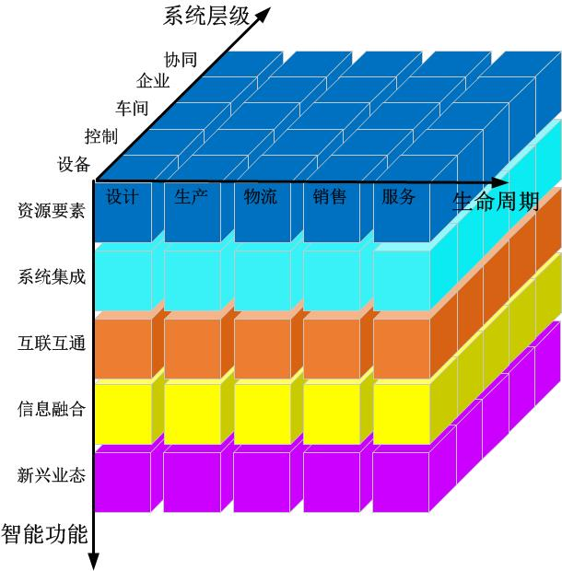
图 1 智能制造系统架构
- 生命周期
生命周期是由设计、生产、物流、销售、服务等一系列相互联系的价值创造活动组成的链式集合。生命周期中各项活动相互关联、相互影响。不同行业的生命周期构成不尽相同。
- 系统层级
系统层级自下而上共五层，分别为设备层、控制层、车间层、企业层和协同层。智能制造的系统层级体现了装备的智能化和互联网协议（IP）化，以及网络的扁平化趋势。具体包括：
- 设备层级包括传感器、仪器仪表、条码、射频识别、机器、机械和装置等，是企业进行生产活动的物质技术基础；
- 控制层级包括可编程逻辑控制器（PLC）、数据采集与监视控制系统（SCADA）、分布式控制系统（DCS）和现场总线控制系统（FCS）等；
- 车间层级实现面向工厂/车间的生产管理，包括制造执行系统（MES）等；
- 企业层级实现面向企业的经营管理，包括企业资源计划系统（ERP）、产品生命周期管理（PLM）、供应链管理系统（SCM）和客户关系管理系统（CRM）等；
- 协同层级由产业链上不同企业通过互联网络共享信息实现协同研发、智能生产、精准物流和智能服务等。
- 智能功能
智能功能包括资源要素、系统集成、互联互通、信息融合和新兴业态等五层。
- 资源要素包括设计施工图纸、产品工艺文件、原材料、制造设备、生产车间和工厂等物理实体，也包括电力、燃气等能源。此外，人员也可视为资源的一个组成部分。
- 系统集成是指通过二维码、射频识别、软件等信息技术集成原材料、零部件、能源、设备等各种制造资源。由小到大实现从智能装备到智能生产单元、智能生产线、数字化车间、智能工厂，乃至智能制造系统的集成。
- 互联互通是指通过有线、无线等通信技术,实现机器之间、机器与控制系统之间、企业之间的互联互通。
- 信息融合是指在系统集成和通信的基础上，利用云计算、大数据等新一代信息技术，在保障信息安全的前提下，实现信息协同共享。
- 新兴业态包括个性化定制、远程运维和工业云等服务型制造模式。
４．示例解析
智能制造系统架构通过三个维度展示了智能制造的全貌。为更好的解读和理解系统架构，以可编程逻辑控制器（PLC）、工业机器人和工业互联网为例，分别从点、线、面三个方面诠释智能制造重点领域在系统架构中所处的位置及其相关标准。
(1)可编程逻辑控制器（PLC）
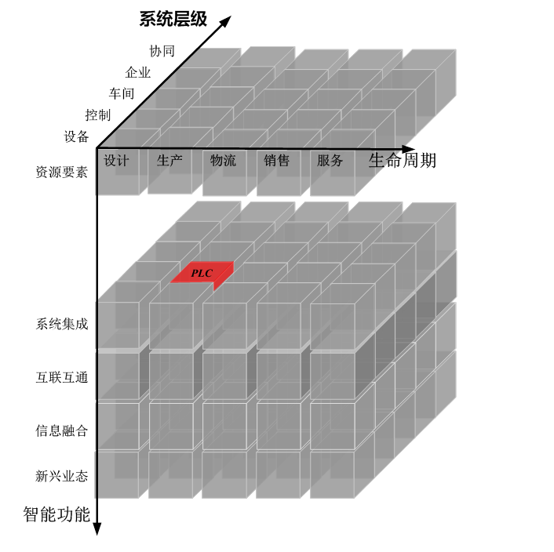
图 2 PLC在智能制造系统架构中的位置
PLC位于智能制造系统架构生命周期的生产环节、系统层级的控制层级，以及智能功能的系统集成，如图2所示。已发布的PLC标准主要包括：
- GB/T 15969.1可编程序控制器 第1部分：通用信息应用和实现导则
- IEC/TR 61131-9可编程序控制器 第9部分：小型传感器和执行器的单量数字通信接口（SDCI）
(2)工业机器人
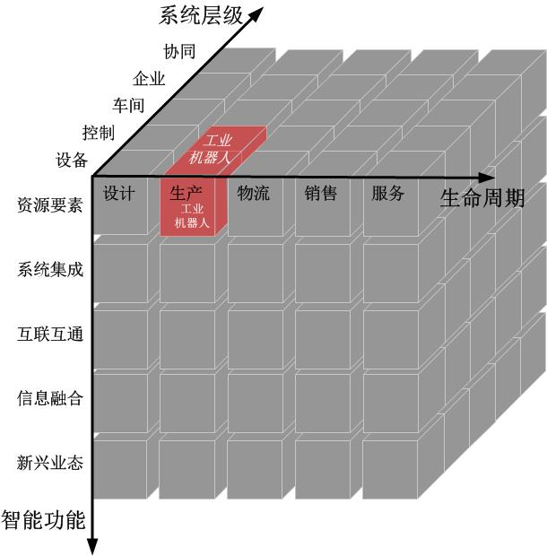
图 3 工业机器人在智能制造系统架构中的位置
工业机器人位于智能制造系统架构生命周期的生产环节、系统层级的设备层级和控制层级，以及智能功能的资源要素，如图3所示。已发布的工业机器人标准主要包括：
- GB/T 19399-2003 工业机器人 编程和操作图形用户接口
- GB/Z 20869-2007 工业机器人 用于机器人的中间代码
正在制定的工业机器人标准主要包括：
- 20120878-T-604 机器人仿真开发环境接口
- 20112051-T-604 开放式机器人控制器通讯接口规范
(３)工业互联网

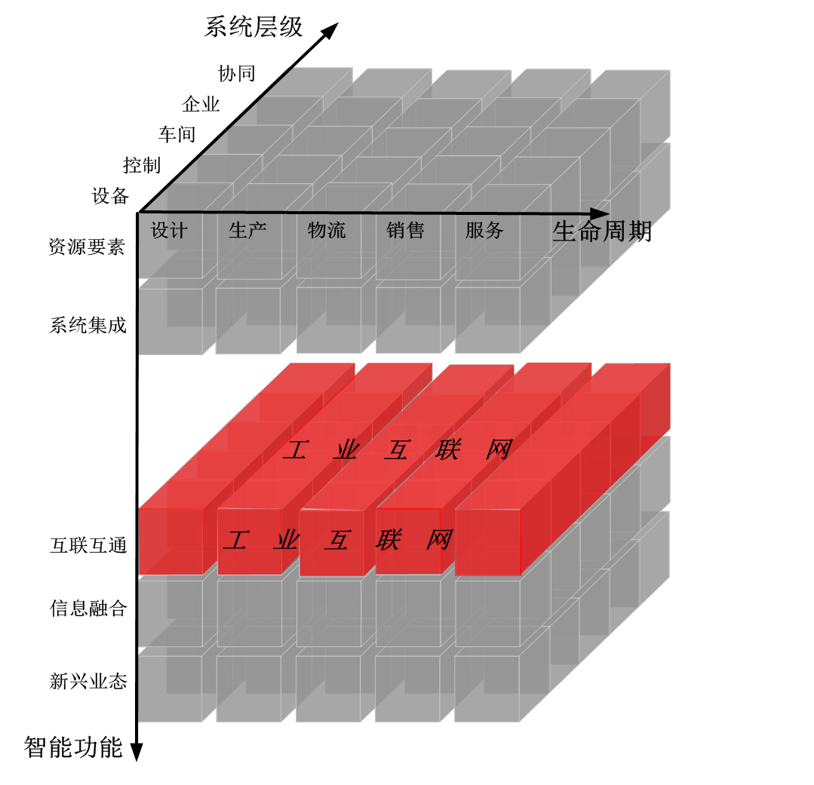
图 4 工业互联网在智能制造系统架构中的位置
工业互联网位于智能制造系统架构生命周期的所有环节、系统层级的设备、控制、工厂、企业和协同五个层级，以及智能功能的互联互通。已发布的工业互联网标准主要包括：
- GB/T 20171-2006 用于工业测量与控制系统的EPA系统结构与通信规范
- GB/T 26790.1-2011 工业无线网络WIA规范 第1部分：用于过程自动化的WIA系统结构与通信规范
- GB/T 25105-2014 工业通信网络 现场总线规范 类型10:PROFINET IO规范
- GB/T 19760-2008 CC-Link控制与通信网络规范
- GB/T 31230-2014 工业以太网现场总线EtherCAT
- GB/T 19582-2008 基于Modbus协议的工业自动化网络规范
- GB/Z 26157-2010 测量和控制数字数据通信 工业控制系统用现场总线 类型2：ControlNet和EtherNet/IP规范
- GB/T 29910-2013 工业通信网络 现场总线规范 类型20：HART规范GB/T 27960-2011 以太网POWERLINK通信行规规范

智能制造标准体系结构
智能制造标准体系结构包括“A基础共性”、“B关键技术”、“C重点行业”等三个部分，主要反映标准体系各部分的组成关系。智能制造标准体系结构图如图5所示。
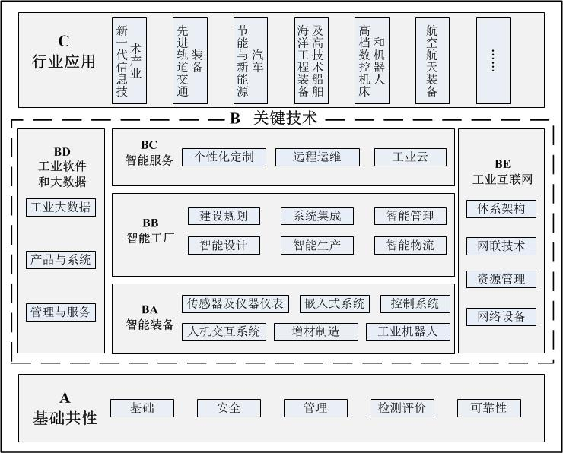
图5 智能制造标准体系结构图
具体而言，A基础共性标准包括基础、安全、管理、检测评价和可靠性等五大类，位于智能制造标准体系结构图的最底层，其研制的基础共性标准支撑着标准体系结构图上层虚线框内B关键技术标准和C重点行业标准；BA智能装备标准位于智能制造标准体系结构图的B关键技术标准的最底层，与智能制造实际生产联系最为紧密；在BA智能装备标准之上是BB智能工厂标准，是对智能制造装备、软件、数据的综合集成，该标准领域在智能制造标准体系结构图中起着承上启下的作用；BC智能服务标准位于B关键技术标准的顶层，涉及到对智能制造新模式和新业态的标准研究；BD工业软件和大数据标准与BE工业互联网标准分别位于智能制造标准体系结构图的B关键技术标准的最左侧和最右侧，贯穿B关键技术标准的其它3个领域（BA、BB、BC），打通物理世界和信息世界，推动生产型制造向服务型制造转型；C重点行业标准位于智能制造标准体系结构图的最顶层，面向行业具体需求，对A基础共性标准和B关键技术标准进行细化和落地，指导各行业推进智能制造。

智能制造标准体系框架
智能制造标准体系框架由智能制造标准体系结构向下映射而成，是形成智能制造标准体系的基本组成单元。智能制造标准体系框架包括“A基础共性”、“B关键技术”、“C重点行业”三个部分。智能制造标准体系框架如图6所示。
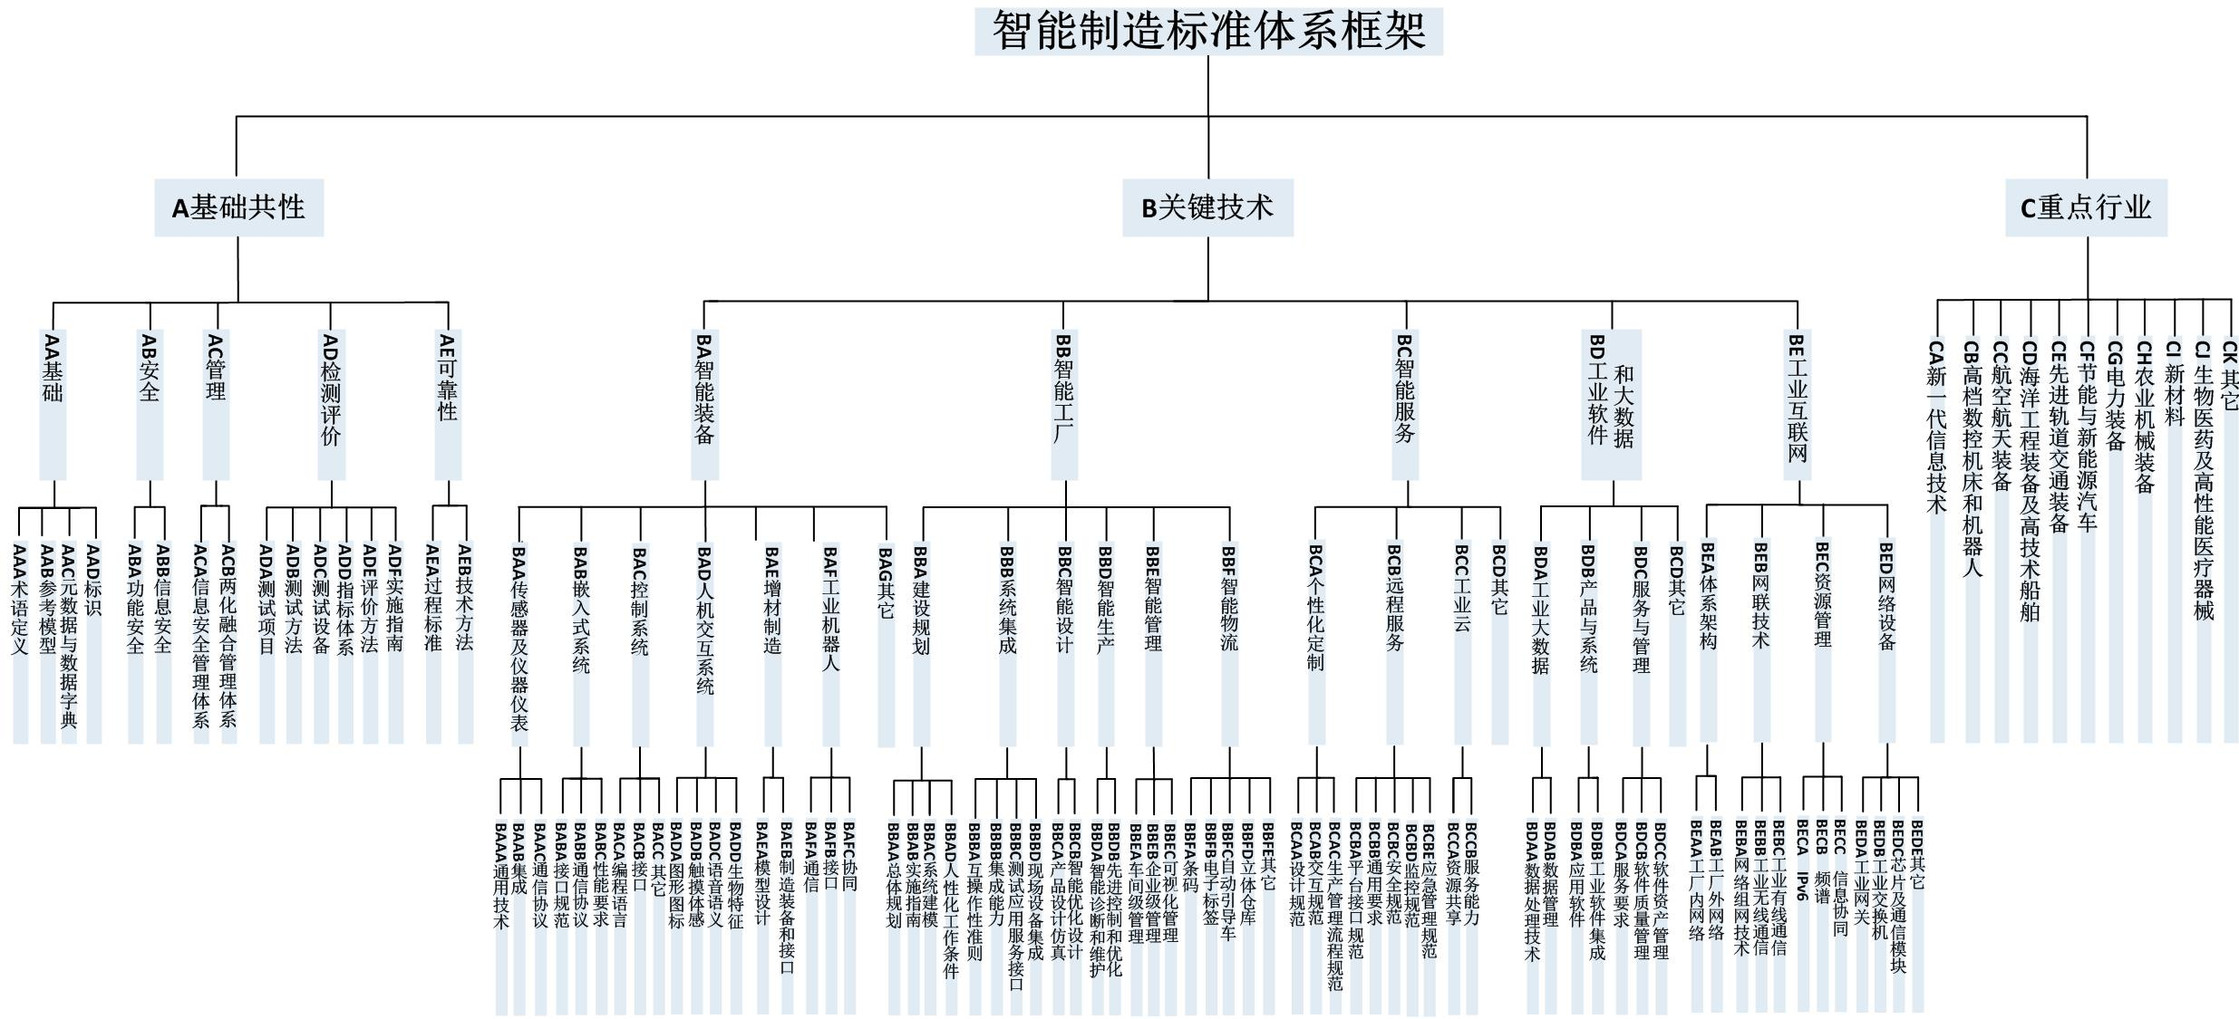
图6智能制造标准体系框架

建设内容

基础共性标准
基础共性标准主要包括基础、安全、管理、检测评价和可靠性等五个部分，如图7所示。
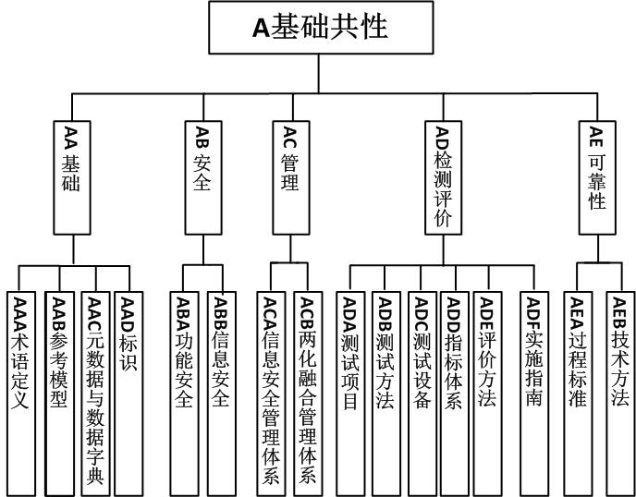
图7 基础共性标准子体系
- 基础标准
基础标准主要包括术语定义、参考模型、元数据与数据字典、标识等四个部分。
术语定义标准用于统一智能制造相关概念，为其他各部分标准的制定提供支撑；参考模型标准用于帮助各方认识和理解智能制造标准化的对象、边界、各部分的层级关系和内在联系；元数据和数据字典标准用于规定智能制造产品设计、生产、流通等环节涉及的元数据命名规则、数据格式、数据模型、数据元素和注册要求、数据字典建立方法，为智能制造各环节产生的数据集成、交互共享奠定基础；标识标准用于对智能制造中各类对象进行唯一标识与解析，建设既与制造企业已有的标识编码系统兼容，又能满足设备IP化、智能化等智能制造发展要求的智能制造标识体系。
- 安全标准
安全标准主要包括功能安全和信息安全两个部分。
功能安全标准用于保证安全控制系统在危险发生时正确地执行其安全功能，从而避免因设备故障或系统功能失效而导致人身伤害、环境破坏及经济损失，主要包括功能安全要求和功能安全实施和管理等两个部分。信息安全标准用于保证信息系统不因偶然的或者恶意的原因而遭到破坏、更改、泄露，系统能连续可靠正常地运行，主要包括软件安全、设备信息安全、网络信息安全、数据安全、信息安全防护等五个部分。
- 管理标准
管理标准主要包括信息安全管理体系和两化融合管理体系两个部分。
信息安全管理体系标准用于根据各行业智能制造特点和需求，聚焦制造关键环节，制定智能制造信息安全管理标准，主要包括管理标准和安全监管等两个部分。两化融合管理体系标准用于指导相关企业建立创新管理机制，保持可持续竞争优势，通过标准化工作改进两化融合过程管理机制，主要包括要求、基础和术语、实施指南、评估规范、审核指南等五个部分。
- 检测评价标准
检测评价标准主要包括测试项目、测试方法、测试设备、指标体系、评价方法、实施指南等六个部分。
测试项目标准用于指导智能制造装备和系统在测试过程中的科学排序和有效管理。测试方法标准用于针对不同类型的智能制造装备和系统，制定包括试验内容、方式、步骤、过程、计算分析等内容的标准。测试设备标准用于保证智能制造装备质量和系统测试过程中，测试设备的稳定运行和测试指标的精准可靠。指标体系标准用于对各智能制造应用领域、应用企业和应用项目开展评估，促进企业不断提升智能制造水平。评价方法标准用于指导智能制造企业开展项目评价，制定智能制造评价指标体系。实施指南标准用于指导智能制造项目评价过程中开展具体实施工作。
- 可靠性标准
可靠性标准主要包括过程和技术方法两个部分。
过程标准用于对智能制造系统可靠性要求、风险管理和寿命费用的分析，主要包括智能制造系统可靠性管理、智能制造装备故障预测及健康管理和智能制造系统综合保障等三个部分。技术方法标准用于指导智能制造系统可靠性分析评估和智能装备可靠性设计及试验验证。

关键技术标准
关键技术标准主要包括智能装备、智能工厂、智能服务、工业软件与大数据、工业互联网等五个部分。
- 智能装备标准
智能装备是指在其基本功能以外具有数字通信和配置、优化、诊断、维护等附加功能的设备或装置，一般具有感知、分析、推理、决策、控制能力，是先进制造技术、信息技术和智能技术的集成和深度融合。智能装备标准主要包括传感器及仪器仪表、嵌入式系统、控制系统、人机交互系统、增材制造和工业机器人等六个部分，如图8所示。
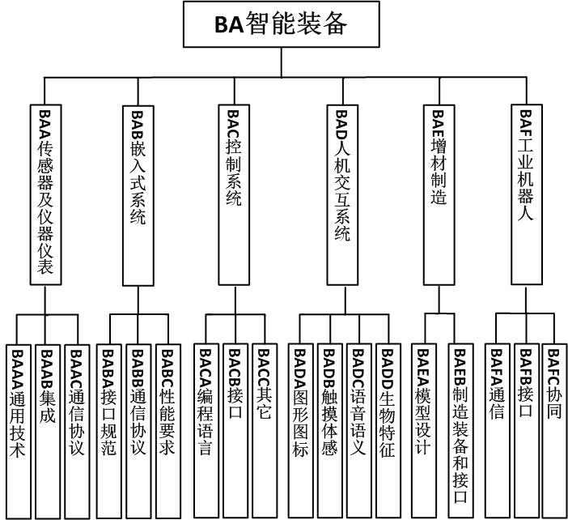
图8 智能装备标准子体系
- 传感器及仪器仪表标准
传感器及仪器仪表标准主要包括数据交换、特性与分类、性能评定、智能化要求等通用技术标准；时钟同步、接口、功能块、设备集成、互操作性等集成标准；现场总线、工业以太网、工业无线、安全通信、高可用通信、符合性等通信协议标准。
- 嵌入式系统标准
智能制造标准体系中的嵌入式系统标准主要包括嵌入式系统接口规范、通信协议、性能要求等三个部分。
- 控制系统标准
智能制造标准体系中的控制系统标准主要包括可编程序控制器（PLC）、分布式控制系统（DCS）、现场总线控制系统（FCS）等编程语言和接口两个部分。
- 人机交互系统标准
智能制造标准体系中的人机交互系统标准主要包括工业控制领域人机交互的图形图标、功能属性和注册管理等图形图标标准；体感描述语言、手势命令和功能属性等触摸体感标准；语音命令、语义理解和语义库等语音语义标准；生物特征识别技术接口、生物特征数据交换格式等生物特征识别标准。
- 增材制造标准
增材制造标准主要包括设计规范、文件格式、数据质量保障、文件存储和数据处理等模型设计标准，以及增材制造装备和接口标准等。
- 工业机器人标准
工业机器人（含移动机器人等）标准主要包括数据格式、通信协议、通信接口、控制语义等通信标准；工业机器人编程和操作图形用户接口、编程系统和机器人控制间的接口等接口标准；制造过程机器人与人协同作业、机器人与机器人协同作业、以及机器人与生产线协同作业等协同标准。

- 智能工厂标准
智能工厂是以打通企业生产经营全部流程为着眼点，实现从产品设计到销售，从设备控制到企业资源管理所有环节的信息快速交换、传递、存储、处理和无缝智能化集成。智能工厂标准主要包括智能工厂建设规划、系统集成、智能设计、智能生产、智能管理和智能物流等六个部分，如图9所示。
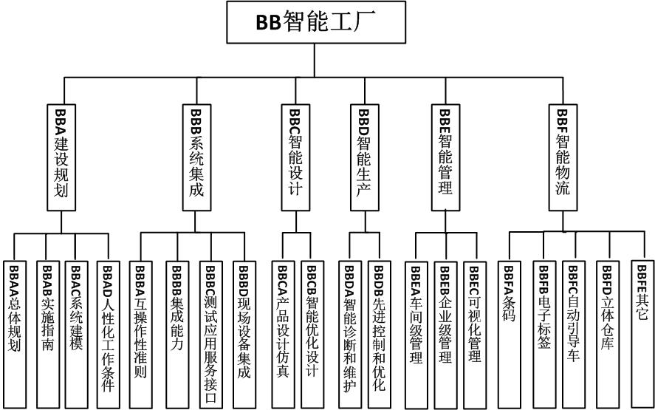
图9 智能工厂标准子体系
- 建设规划标准
建设规划标准主要包括智能工厂的基本功能、设计要求、设计模型类标准等总体规划标准；达成智能工厂规划设计要求所需的仿真分析、协同设计和建设实施标准等实施指南标准；基于智能工厂的工艺流程及布局模型、生产过程模型和组织模型等系统建模标准；针对为员工提供人性化工作条件的设计标准。
- 系统集成标准
系统集成标准主要包括定义智能制造软件互操作能力描述及制造单元匹配准则等互操作准则；集成功能模块描述，集成能力评估等集成能力标准规范；用于智能制造软件能力描述的接口服务和协议及相关模板规范、访问/查找能力描述接口和按需进行匹配的过程定义等测试应用服务接口标准；用于开放过程控制的统一架构（OPC UA）、电子设备描述语言（EDDL）、现场设备工具技术（FDT）、现场总线仪器设备集成（FDI）等现场设备集成标准。
- 智能设计标准
智能设计标准主要包括产品数字化定义、产品数字化样机、设计仿真、工艺仿真、数字化试验等产品设计仿真标准；对产品仿真结果进行优化，描述优化模型，优化方法等智能优化设计标准。
- 智能生产标准
智能生产标准主要包括生产过程控制系统诊断、维护类标准和生产过程系统先进控制与优化类标准两部分。生产过程控制系统诊断、维护类标准，包括定义智能生产系统诊断、能力评估和维护的通用要求；生产过程系统先进控制与优化类标准，包括生产制造系统控制与优化软件功能集成架构、功能模块、信息交互方式等标准。
- 智能管理标准
智能管理标准主要包括制造报文规范、MES应用等车间级管理标准；企业经营决策管理、计划管理、生产管理、技术管理、质量管理、人事管理、财务管理、设备管理、物流管理等企业级管理标准产品信息可视化、设备信息可视化、库存信息可视化、生产状态可视化、能源监管可视化等可视化管理标准。
- 智能物流标准
智能物流标准主要包括用于识别原材料、零部件、装备和产品信息的条码、电子标签等标准；用于工厂内部的自动引导车等设备标准；用于工厂内部及工厂间的立体仓库等智能物流装备标准。
- 智能服务标准
智能服务以提供新业务、新模式为着眼点，综合利用企业内部和外部的各类资源，提供各类规范、可靠的新型服务。智能服务标准主要包括个性化制造、远程运维和工业云等三个部分，如图10所示。
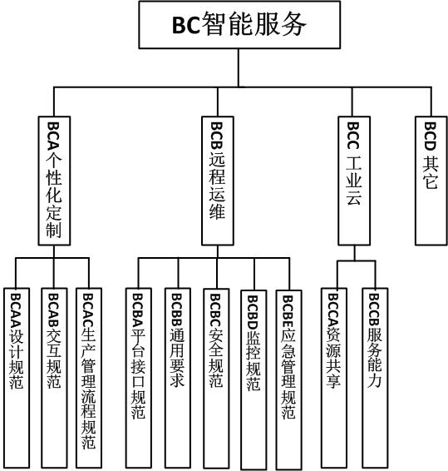
图10 智能服务标准子体系
- 个性化定制标准
个性化定制标准主要包括满足大规模个性化生产的个性化定制设计规范、交互规范和生产管理流程规范等三个部分。
- 远程运维标准
远程运维标准主要包括平台接口规范、通用要求、安全规范、监控规范和应急管理规范等五个部分。
- 工业云标准
工业云标准主要包括接口和协议等资源共享标准和服务能力标准两个部分。

- 工业软件和大数据标准
工业软件和大数据围绕企业信息系统的纵向集成和横向集成，为打通工业软件数据链、实现工业大数据的综合应用提供支撑。工业软件和大数据主要包括工业大数据、产品与系统、服务与管理等三个部分，如图11所示。
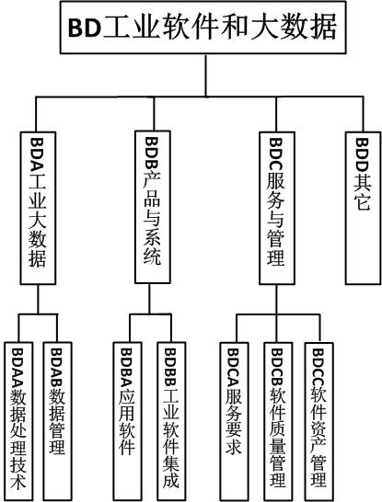
图11 工业软件和大数据标准子体系
- 工业大数据标准
工业大数据标准主要包括面向生产过程智能化、产品智能化、新业态新模式智能化、管理智能化以及服务智能化等的数据处理技术标准；数据质量、能力成熟度、数据资产管理、数据开放共享和交易等数据管理标准。

- 产品与系统标准
产品与系统标准主要包括软件产品、工具、系统和平台的功能定义、业务模型、技术要求和接口规范等工业软件标准；企业资源计划、供应链管理、客户关系管理、制造执行系统、产品生命周期管理、过程控制系统等工业软件集成标准。
- 服务与管理标准
服务与管理标准主要包括面向工业软件的开发、集成、外包和运维的服务流程和服务能力，面向工业云服务的服务目录、服务水平协议、服务质量、服务采购等服务要求标准；工业软件质量的度量和资产维护等工业软件质量标准和工业软件资产管理标准。
- 工业互联网标准
工业互联网以泛在互联、低成本计算、安全可信、可互操作的工业信息基础设施为着眼点，构建贯穿工厂内全层级、工厂外全价值链的高可靠、高带宽、高连接数、低时延的工厂内网络和工厂外网络，实现产品全生命周期的信息追踪和管理，满足工厂内部智能化、网络化以及与外部交换需求。工业互联网标准主要包括体系架构、网联技术、资源配置、和网络设备等四个部分，如图12所示。
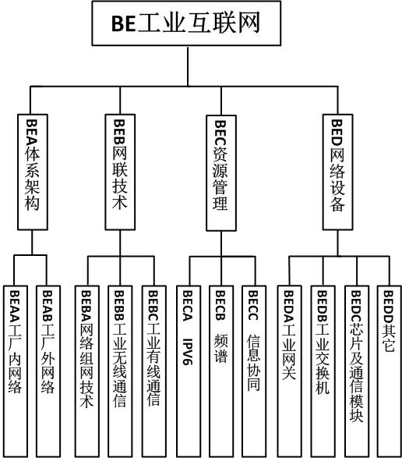
图12 工业互联网标准子体系
- 体系架构标准
体系架构标准主要包括企业内部不同层级网络互联，以及企业与设计/供应链/制造/服务/消费协作模式下的互联互操作技术等工厂内网络标准；体现企业互联、业务互联、产业互联的工业外网络标准。
- 网联技术标准
网联技术标准主要包括保障机器之间、机器与控制系统之间、企业上下游之间的低时延、高可靠连接与智能交互的网络组网技术标准；针对现场设备级、车间监测级及工厂管理级的不同需求的工业无线网络标准；针对工业现场总线、工业以太网、工业布缆的工业有线通信标准。
- 资源管理标准
资源管理标准主要包括在工业互联网中应用的IPv6标准；适用于工业环境的无线频谱规划的频谱和信息协同标准。
- 网络设备标准
网络设备标准主要包括网络设备、通信协议、接口等工业网关、工业交换机和芯片及通信模块标准。

重点行业标准
依据基础共性标准和关键技术标准，围绕《中国制造2025》中提出的十大重点领域，同时兼顾传统制造业转型升级的需求，优先在十大重点领域率先实现突破，并逐步覆盖智能制造全应用领域，各行业结合本行业发展需求和智能制造水平，制定重点行业的智能制造标准。重点行业标准体系如图13所示。
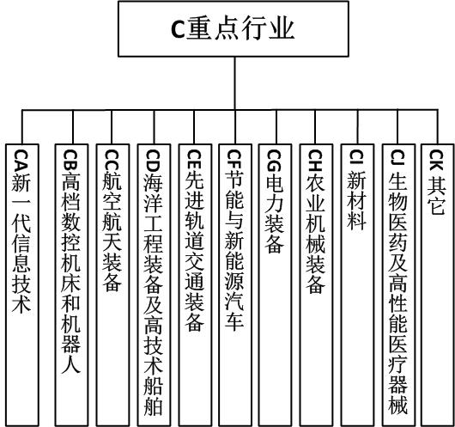
图13 重点行业标准子体系
智能制造标准体系与航空、船舶、石化、钢铁等制造业领域标准体系之间不是从属关系，内容存在交集。交集部分是智能制造标准体系中的重点行业应用标准。例如，船舶工业标准体系用于指导船舶相关产品设计、制造、试验、修理管理和工程建设等，智能制造标准体系中的船舶行业重点标准涉及到船舶制造环节中的互联互通等智能制造相关的内容。

组织实施
组建由工业和信息化部和国家标准化管理委员会共同领导的国家智能制造标准化工作组，开展智能制造标准体系建设及规划。
实施动态更新完善机制，随着智能制造发展的不同阶段，每两年滚动修订《国家智能制造标准体系建设指南》。
建立智能制造标准绿色通道，充分保障标准的及时制定和贯彻实施。
设立专项财政资金，支持智能制造标准研制、试验验证平台建设及行业推广应用。
充分发挥地方主管部门、行业协会和学会的作用，通过培训、咨询等手段推进标准宣贯与实施。
加强国际交流，定期举办智能制造标准国际论坛，组织中外企业和标准化组织开展交流合作。积极参与国际标准化组织（ISO）、国际电工技术委员会（IEC） 等相关国际标准化组织的标准制定工作。

附件1：智能制造相关名词术语和缩略语

4G: 第四代移动通信技术 (the 4th Generation mobile communication technology)
5G: 第五代移动通信技术 (the 5th Generation mobile communication technology)
CAD: 计算机辅助设计 (Computer Aided Design)
CAM: 计算机辅助制造 (Computer Aided Manufacturing)
CRM: 客户关系管理 (Customer Relationship Management)
DCS: 分布式控制系统 (Distributed Control System)
EDDL: 电子设备描述语言 (Electronic Device Description Language)
EPA: 工厂自动化用以太网 (Ethernet in Plant Automation)
ERP: 企业资源计划 (Enterprise Resource Planning)
FCS: 现场总线控制系统 (Fieldbus Control System)
FDI: 现场设备集成 (Field Device Integration)
FDT: 现场设备工具 (Field Device Tool)
IEC: 国际电工技术委员会 (International Electrotechnical Committee)
IP: 互联网协议 (Internet Protocol)
IPv6: 互联网协议第六版 (Internet Protocol Version 6)
ISO: 国际标准化组织 (International Organization for Standardization)
LTE-M：长期演进技术——机器对机器（LTE-Machine to Machine）
MBD：基于模型定义（Model Based Definition）
MES: 制造执行系统 (Manufacturing Execution System)
OPC UA: OPC统一架构 (OPC Unified Architecture)
PLC: 可编程逻辑控制器 (Programmable Logic Controller)
PLM: 产品生命周期管理 (Product Lifecycle Management)
SCADA: 监控与数据采集系统 (Supervisory Control And Data Acquisition)
SCM: 供应链管理 (Supply Chain Management)
WIA: 工业自动化用无线网络 (Wireless Networks for Industrial Automation)

附件2：已发布、制定中的智能制造基础共性标准和关键技术标准
总序号 | 分序号 | 标准名称 | 标准号/计划号 | 对应国际标准号 |  | 所属的国际标准组织 | 状态
A 基础共性
AA 基础
1 | 1 | 信息技术 词汇 | GB/T 5271 | ISO/IEC 2382 |  |  | 已发布
2 | 2 | 信息技术 嵌入式系统术语 | GB/T 22033-2008 |  |  |  | 已发布
3 | 3 | 工业过程测量和控制 术语和定义 | GB/T 17212-1998 |  |  |  | 已发布
4 | 4 | 网络化制造技术术语 | GB/T 25486-2010 |  |  |  | 已发布
5 | 5 | 技术产品文件 计算机辅助设计与制图 词汇 | GB/T 15751-1995 | ISO/TR 10623-1992 |  | ISO | 已发布
6 | 6 | 制造业信息化 技术术语 | GB/T 18725-2008 |  |  |  | 已发布
7 | 7 | 信息技术 开放系统互联 基本参考模型 | GB/T 9387 | ISO/IEC 7498 |  |  | 已发布
8 | 8 | 过程检测和控制流程图用图形符号和文字代号 | GB/T 2625-1981 |  |  |  | 已发布
9 | 9 | 工业过程测量和控制 在过程设备目录中的数据结构和元素 | GB/T 20818 | IEC 61987 |  | IEC SC65E | 已发布
10 | 10 | 工业过程测量、控制和自动化 生产设施表示用参考模型（数字工厂） | GB/Z 32235-2015 | IEC 62794 |  | IEC TC65 | 已发布
11 | 11 | 供应链管理业务参考模型 | GB/T 25103-2010 |  |  |  | 已发布
12 | 12 | 批控制 | GB/T 19892.1~19892.2 | IEC 61512 |  | IEC SC65A | 已发布
13 | 13 | 信息技术 元数据注册系统(MDR) | GB/T 18391.1~18391.6 | ISO/IEC 11179 |  | ISO/IEC JTC1 SC32 | 已发布
14 | 14 | 信息技术 实现元数据注册系统（MDR）内容一致性的规程 | GB/T 23824 | ISO/IEC TR 20943 |  | ISO/IEC JTC1 SC32 | 已发布
15 | 15 | 信息技术 开放系统互连 注册机构操作规程 一般规程 | GB/T 17969.1-2000 | ISO/IEC 9834-1 |  |  | 已发布
16 | 16 | 信息技术 开放系统互连 OID的国家编号体系和注册规程 | GB/T 26231-2010 |  |  |  | 已发布
17 | 17 | 信息技术 传感器网络第501部分：标识：传感节点编码规则 | GB/T 30269.501-2014 |  |  |  | 已发布
18 | 18 | 工业物联网仪表身份标识协议 | 20150005-T-604 |  |  |  | 制定中
19 | 19 | 信息技术 开放系统互连 用于对象标识符解析系统运营机构的规程 | 20112007-T-604 |  |  |  | 制定中
20 | 20 | 信息技术 开放系统互连 对象标识符解析系统 | 20120558-T-469 | ISO/IEC 29168-1:2011 |  |  | 制定中
21 | 21 | 信息技术传感器网络第502部分：标识：解析和管理规范 | 20120545-T-469 |  |  |  | 制定中
22 | 22 | 传感器网络 标识 解析和管理规范 | 20120545-T-469 |  |  |  | 制定中
23 | 23 | 智能传感器术语 | 20150007-T-604 |  |  | IEC TC65 | 制定中
24 | 24 | 增材制造(AM)技术 术语 | 20142484-T-604 | ISO 17296-1:2014 |  | ASTM | 制定中
AB 安全
25 | 1 | 工业控制网络安全风险评估规范 | GB/T 26333-2010 |  |  |  | 已发布
26 | 2 | 工业控制系统信息安全 | GB/T 30976.1~30976.2 |  |  |  | 已发布
27 | 3 | 工业自动化产品安全要求 | GB 30439 |  |  |  | 已发布
28 | 4 | 过程工业领域安全仪表系统的功能安全 | GB/T 21109.1~21109.3 | IEC 61511 |  | IEC SC65A | 已发布
29 | 5 | 控制与通信网络CIP Safety规范 | 20132552-Z-604 | IEC 61784-3 |  | IEC SC65C | 制定中
30 | 6 | 控制与通信网络Safety-over-EtherCAT规范 | 20141330-T-604 | IEC 61784-3 |  | IEC SC65C | 制定中
31 | 7 | 工业通信网络网络与系统安全 第2-1部分：建立工业自动化和控制系统安全程序 | 20120829-T-604 | IEC 62443-2-1 |  | IEC TC65 | 制定中
32 | 8 | 集散控制系统(DCS)安全防护标准 | 20130783-T-604 |  |  |  | 制定中
33 | 9 | 集散控制系统(DCS)安全管理标准 | 20130784-T-604 |  |  |  | 制定中
34 | 10 | 集散控制系统(DCS)安全评估标准 | 20130785-T-604 |  |  |  | 制定中
35 | 11 | 集散控制系统(DCS)风险与脆弱性检测标准 | 20130786-T-604 |  |  |  | 制定中
36 | 12 | 用于工业测量与控制系统的EPA规范 第5部分：网络安全规范 | 20077698-Q-604 |  |  |  | 制定中
37 | 13 | 可编程逻辑控制器(PLC)安全要求 | 20130787-T-604 |  |  |  | 制定中
38 | 14 | 信息安全技术 安全可控信息系统 电力系统安全指标体系 | 20120527-T-469 |  |  |  | 制定中
AC 管理
39 | 1 | 信息技术 服务管理 | GB/T 24405 | ISO/IEC 20000 |  |  | 已发布
AD 检测评价
40 | 1 | 信息技术 开放系统互连 一致性测试方法和框架 | GB/T 17178.1~17178.7 | ISO/IEC9646 |  |  | 已发布
41 | 2 | 工业过程测量和控制、系统评估中系统特性的评定 | GB/T 18272.1~18272.8 | IEC 61069 |  | IEC SC65A | 已发布
42 | 3 | 工业自动化仪表通用试验方法 | GB/T 29247-2012 |  |  |  | 已发布
43 | 4 | 过程测量和控制装置 通用性能评定方法和程序 | GB/T 18271.1~18271.4 | IEC 61298 |  | IEC SC65B | 已发布
44 | 5 | 过程工业自动化系统出厂验收测试(FAT)、现场验收测试(SAT)和现场综合测试规范 | GB/T 25928-2010 | IEC 62381 |  | IEC SC65E | 已发布
45 | 6 | Modbus测试规范 | GB/T 25919-2010 |  |  |  | 已发布
46 | 7 | 信息技术 开放系统互连 测试方法和规范(MTS) 测试和测试控制记法 第3版 第4部分:TTCN-3操作语义 | 20142102-T-469 |  |  |  | 制定中
47 | 8 | 智能传感器 性能评定方法 | 20150010-T-604 |  |  |  | 制定中
48 | 9 | 增材制造技术 主要特性和测试方法 | 2015139-T-604 | ISO 17296-3:2014 |  | ISO TC261 | 制定中
AE 可靠性
49 | 1 | 可靠性、维修性与有效性预计报告编写指南 | GB/T 7289-1987 |  |  |  | 已发布
50 | 2 | 系统可靠性分析技术 失效模式和影响分析(FMEA)程序 | GB/T 7826-2012 |  |  |  | 已发布
51 | 3 | 测量、控制和实验室用的电设备 电磁兼容性要求 | GB/T 18268 | IEC 61326 |  | IEC SC65A | 已发布
52 | 4 | 电子设备可靠性预计模型及数据手册 | 20132222-T-339 |  |  |  | 制定中
53 | 5 | 系统可信性规范指南 | 20141011-T-339 | IEC 62347:2006 |  | IEC/TC56 | 制定中
54 | 6 | 设备可靠性 可靠性评价方法 | 20141010-T-339 | IEC62308:2006 |  | IEC/TC56 | 制定中
55 | 7 | 物联网总体技术 智能传感器可靠性设计方法与评审 | 20150015-T-604 |  |  |  | 制定中
B 关键技术
BA 智能装备
56 | 1 | 可编程序控制器 第1部分：通用信息 | GB/T 15969.1~15969.8 | IEC 61131 |  | IEC SC65B | 已发布
57 | 2 | 可编程仪器标准数字接口的高性能协议 | GB/T 15946-2008 | IEC 60488 |  | IEC SC65C | 已发布
58 | 3 | 工业以太网交换机技术规范 | GB/T 30094-2013 |  |  |  | 已发布
59 | 4 | 工业机器人 编程和操作图形用户接口 | GB/T 19399-2003 |  |  |  | 已发布
60 | 5 | 机器人低成本通用通信总线 | GB/T 29825-2013 |  |  |  | 已发布
61 | 6 | 快速成形软件数据接口 | GB/T 25632-2010 |  |  |  | 已发布
62 | 7 | 信息技术 中文语音识别互联网服务接口要求 | 20141232-Ｔ-469 |  |  |  | 制定中
63 | 8 | 信息技术 中文语音合成互联网服务接口要求 | 20141231-Ｔ-469 |  |  |  | 制定中
64 | 9 | 信息技术 中文语音识别终端服务接口要求 | 20141233-Ｔ-469 |  |  |  | 制定中
65 | 10 | 智能传感器 第1部分:总则 | 20120832-T-604 |  |  |  | 制定中
66 | 11 | 智能传感器 检查和例行试验导则 | 20150003-T-604 |  |  |  | 制定中
67 | 12 | 物联网总体技术 智能传感器特性与分类 | 20150018-T-604 |  |  |  | 制定中
68 | 13 | 物联网总体技术 智能传感器接口规范 | 20150004-T-604 |  |  |  | 制定中
69 | 14 | 工业物联网仪表互操作协议 | 20150011-T-604 |  |  |  | 制定中
70 | 15 | 工业物联网仪表服务协议 | 20150012-T-604 |  |  |  | 制定中
71 | 16 | 工业物联网仪表应用属性协议 | 20150006-T-604 |  |  |  | 制定中
72 | 17 | 远程终端单元(RTU)技术规范 | 20142423-T-604 |  |  |  | 制定中
73 | 18 | 机器人仿真开发环境接口 | 20120878-T-604 |  |  |  | 制定中
74 | 19 | 机器人模块化操作系统接口 | 20130872-T-604 |  |  |  | 制定中
75 | 20 | 高速机器人通信总线接口 | 20130873-T-604 |  |  |  | 制定中
76 | 21 | 开放式机器人控制器通讯接口规范 | 20112051-T-604 |  |  |  | 制定中
77 | 22 | 增材制造(AM) 文件格式 | 20142485-T-604 | ISO/ASTM 52915:2013 |  | ISO&ASTM | 制定中
78 | 23 | 增材制造技术 增材制造产品设计指南 | 20151392-T-604 | ISO/ASTM DIS 20195 |  | ISO&ASTM | 制定中
BB 智能工厂
79 | 1 | 信息技术 射频识别 800-900MHz空中接口协议 | GB/T 29768-2013 |  |  |  | 已发布
80 | 2 | 信息技术 射频识别 2.45GHz空中接口协议 | GB/T 28925-2012 |  |  |  | 已发布
81 | 3 | 信息技术 射频识别 2.45GHz空中接口符合性测试方法 | GB/T 28926-2012 |  |  |  | 已发布
82 | 4 | 现场设备工具(FDT)接口规范 | GB/T 29618 | IEC 62453 |  | IEC SC65E | 已发布
83 | 5 | 过程控制用功能块 | GB/T 21099.1~21099.3 | IEC/TS 61804 |  | IEC SC66E | 已发布
84 | 6 | 控制网络LONWORKS技术规范 | GB/Z 20177.1~20177.4 |  |  |  | 已发布
85 | 7 | 控制网络HBES技术规范 住宅和楼宇控制系统 | GB/T 20965-2013 |  |  |  | 已发布
86 | 8 | 工业通信网络 工业环境中的通信网络安装 | GB/T 26336-2010 | IEC 61918 |  |  | 已发布
87 | 9 | 工业过程测量和控制系统用功能块 | GB/T 19769.1~19769.4 | IEC 61499 |  | IEC SC65B | 已发布
88 | 10 | 技术产品文件 字体 拉丁字母、数字和符号的CAD字体 | GB/T 18594-2001 |  |  |  | 已发布
89 | 11 | 技术制图 CAD系统用图线的表示 | GB/T 18686-2002 |  |  |  | 已发布
90 | 12 | 技术产品文件 CAD图层的组织和命名 第1部分:概述与原则 | GB/T 18617.1~18617.11 | ISO 13567 |  | ISO | 已发布
91 | 13 | 技术产品文件 生命周期模型及文档分配 | GB/T 19097-2003 | ISO 15226:1999 |  | ISO | 已发布
92 | 14 | 技术产品文件 计算机辅助技术信息处理 安全性要求 | GB/T 16722.1~16722.4 | ISO 11442 |  | ISO | 已发布
93 | 15 | CAD工程制图规则 | GB/T 18229-2000 |  |  |  | 已发布
94 | 16 | CAD文件管理 | GB/T 17825.1~17825.10 |  |  |  | 已发布
95 | 17 | 计算机辅助工艺设计（CAPP）系统功能规范 | GB/T 28282-2012 |  |  |  | 已发布
96 | 18 | 工业企业信息化集成系统规范 | GB/T 26335-2010 |  |  |  | 已发布
97 | 19 | 工业自动化系统 企业参考体系结构与方法论的需求 | GB/T 18757-2008 | ISO 15704:2000,IDT |  | ISO TC184 | 已发布
98 | 20 | 工业自动化系统 企业模型的概念与规则 | GB/T 18999-2003 | ISO 14258:1998,IDT |  | ISO TC184 | 已发布
99 | 21 | 工业自动化系统 制造报文规范 | GB/T 16720.1~16720.4 | ISO 9506 |  | ISO TC184 | 已发布
100 | 22 | 工业自动化系统与集成 制造软件互操作性能建规 第1部分：框架 | GB/T 19902.1~19902.6 | ISO 16100 |  | ISO TC184 | 已发布
101 | 23 | 工业自动化系统与集成 测试应用的服务接口 | GB/T 22270.1~22270.2 | ISO 20242 |  | ISO TC184 | 已发布
102 | 24 | 工业自动化系统与集成 开放系统应用集成框架 第1部分：通用的参考描述 | GB/T 19659.1~19659.5 | ISO 15745 |  | ISO TC184 | 已发布
103 | 25 | 工业自动化系统与集成 产品数据表达与交换 | GB/T 16656.501-2005 | ISO 10303 |  | ISO TC184 | 已发布
104 | 26 | 工业自动化系统与集成 诊断、能力评估以及维护应用集成 第1部分：综述与通用要求 | GB/T 27758 | ISO 18435 |  | ISO TC184 | 已发布
105 | 27 | 工业自动化系统与集成 过程规范语言 | GB/T 20719 | ISO 18629 |  | ISO TC184 | 已发布
106 | 28 | 工业自动化系统与集成 制造执行系统功能体系结构 | GB/T 25485-2010 |  |  |  | 已发布
107 | 29 | 工业自动化 车间生产 | GB/T 16980.1~16980.2 | IDT ISO/TR 10314 |  | ISO TC184 | 已发布
108 | 30 | 企业信息化系统集成实施指南 | GB/T 26327-2010 |  |  |  | 已发布
109 | 31 | 企业集成 企业建模框架 | GB/T 16642-2008 | ISO 19439-2006,IDT |  | ISO TC184 | 已发布
110 | 32 | 企业集成 企业建模构件 | GB/T 22454-2008 | ISO 19440-2007,IDT |  | ISO TC184 | 已发布
111 | 33 | 企业资源计划 | GB/T 25109.1~25109.4 |  |  |  | 已发布
112 | 34 | 企业用产品数据管理（PDM）实施规范 | GB/Z 18727-2002 |  |  |  | 已发布
113 | 35 | 企业控制系统集成 | GB/T 20720.1~20720.3 | IEC 62264 |  | ISO TC184 | 已发布
114 | 36 | 网络化制造系统应用实施规范 | GB/T 25487-2010 |  |  |  | 已发布
115 | 37 | 网络化制造环境中业务互操作协议与模型 | GB/T 30095-2013 |  |  |  | 已发布
116 | 38 | 网络化制造系统集成模型 | GB/T 25488-2010 |  |  |  | 已发布
117 | 39 | 制造业信息化评估体系 | GB/T 31131-2014 |  |  |  | 已发布
118 | 40 | 机器的状态检测和诊断 数据处理、通信和表达 | GB/T 22281.1~22281.2 | ISO 13374 |  | ISO TC184 | 已发布
119 | 41 | 面向制造业信息化的ASP平台功能体系结构 | GB/T 25460-2010 |  |  |  | 已发布
120 | 42 | 基于网络化的企业信息集成规范 | GB/T 18729-2011 |  |  |  | 已发布
121 | 43 | 自动引导车 通用技术条件 | GB/T 20721-2006 |  |  |  | 已发布
122 | 44 | OPC统一结构 | 20090699-T-60 | IEC 62541 |  | IEC SC65E | 制定中
123 | 45 | FDT/DTM和EDDL互操作规范 | 20130772-T-604 |  |  |  | 制定中
124 | 46 | PROFIBUS安装导则 规划设计、布线装配与调试验收 | 20132542-T-604 |  |  |  | 制定中
125 | 47 | 工业自动化能效 | 20141328-T-604 | IEC/TR 62837：2013 |  | IEC TC65 | 制定中
126 | 48 | 技术产品文件 产品生命周期管理 文档管理 | 20130219-T-469 |  |  |  | 制定中
127 | 49 | 先进自动化技术及其应用 制造业企业过程互操作要求 第1部分:企业互操作框架 | 20120881-T-604 | ISO 11354-1:2011 IDT |  | ISO TC184 | 制定中
128 | 50 | 集团企业经营管理信息化核心构件标准 | 20132566-T-604 |  |  |  | 制定中
129 | 51 | 集团企业经营管理业务参考模型 | 20132567-T-604 |  |  |  | 制定中
130 | 52 | 自动识别技术和ERP、MES和CRM等技术的接口 | 20132580-T-604 |  |  |  | 制定中
131 | 53 | 自动化系统与集成 制造系统能源效率和环境影响因素的评估 第1部分:概述和总则 | 20141341-T-604 | ISO 20140-1:2013 |  | ISO TC184 | 制定中
132 | 54 | 自动化系统与集成制造系统 先进控制与优化软件集成 第2部分:架构和功能 | 20141342-T-604 |  |  |  | 制定中
133 | 55 | 物流装备管理监控系统功能体系 | 20130876-T-604 |  |  |  | 制定中
BC 智能服务
134 | 1 | 弹性计算应用接口 | GB/T 31915-2015 |  |  |  | 已发布
135 | 2 | 信息技术 云数据存储和管理 第2部分：基于对象的云存储应用接口 | GB/T 31916.2-2015 |  |  |  | 已发布
136 | 3 | 云计算术语 | 20120570-T-469 |  |  |  | 制定中
137 | 4 | 云计算参考架构 | 20121421-T-469 |  |  |  | 制定中
138 | 5 | 信息技术 云计算 云服务级别协议规范 | 20153705-T-469 |  |  |  | 制定中
BD 工业软件和大数据
139 | 1 | 软件工程 产品质量 | GB/T 16260.1~16260.4 |  |  |  | 已发布
140 | 2 | 软件工程 软件产品质量要求与评价（SQuaRE）SQuaRE指南 | GB/T 25000.1-2010 |  |  |  | 已发布
141 | 3 | 软件工程 软件产品质量要求和评价（SQuaRE）商业现货（COTS）软件产品的质量要求和测试细则 | GB/T 25000.51-2010 |  |  |  | 已发布
142 | 4 | 嵌入式软件质量保证要求 | GB/T 28172:2011 |  |  |  | 已发布
143 | 5 | 系统与软件功能性 | GB/T 29831.1~29831.3 |  |  |  | 已发布
144 | 6 | 系统与软件可靠性 | GB/T 29832.1~29832.3 |  |  |  | 已发布
145 | 7 | 系统与软件可移植性 | GB/T 29833.1~29833.3 |  |  |  | 已发布
146 | 8 | 系统与软件维护性 | GB/T 29834.1~29834.3 |  |  |  | 已发布
147 | 9 | 系统与软件效率 | GB/T 29835.1~29835.3 |  |  |  | 已发布
148 | 10 | 系统与软件易用性 | GB/T 29836.1~29836.3 |  |  |  | 已发布
149 | 11 | 嵌入式软件质量度量 | GB/T 30961-2014 |  |  |  | 已发布
150 | 12 | 信息技术 软件生存周期过程指南 | GB/Z 18493-2001 |  |  |  | 已发布
151 | 13 | 系统工程 系统生存周期过程 | GB/T 22032-2008 |  |  |  | 已发布
152 | 14 | 系统工程 GB/T 22032（系统生存周期过程）应用指南 | GB/Z 31103-2014 |  |  |  | 已发布
153 | 15 | 物联网 数据质量 | 20150046-T-469 |  |  |  | 制定中
154 | 16 | 多媒体数据语义描述要求 | 20141172-T-469 |  |  |  | 制定中
155 | 17 | 信息技术 通用数据导入接口规范 | 20141204-T-469 |  |  |  | 制定中
156 | 18 | 信息技术 数据溯源描述模型 | 20141202-T-469 |  |  |  | 制定中
157 | 19 | 信息技术 数据质量评价指标 | 20141203-T-469 |  |  |  | 制定中
158 | 20 | 信息技术 数据交易服务平台 交易数据描述 | 20141200-T-469 |  |  |  | 制定中
159 | 21 | 信息技术 数据交易服务平台 通用功能要求 | 20141201-T-469 |  |  |  | 制定中
160 | 22 | 制造执行系统（MES）规范 | 2012-0532T-SJ |  |  |  | 制定中
161 | 23 | 工艺数据管理规范 | 2012-0546T-SJ |  |  |  | 制定中
162 | 24 | 产品生命周期管理规范 | 2012-0547T-SJ |  |  |  | 制定中
163 | 25 | 数据能力成熟度评价模型 | 20141184-T-469 |  |  |  | 制定中
164 | 26 | 软件资产管理 能力成熟度模型 | 2012-2404T-SJ |  |  |  | 制定中
165 | 27 | 软件资产管理 实施指南 | 2012-2405T-SJ |  |  |  | 制定中
BE 工业互联网
166 | 1 | 信息技术 传感器网络 第301部分：通信与信息交换：低速无线传感器网络网络层和应用支持子层规范 | GB/T 30269.301-2014 |  |  |  | 已发布
167 | 2 | 信息技术 系统间远程通信和信息交换 局域网 第3部分:带碰撞检测的载波侦听多址访问(CSMA/CD)的访问方法和物理层规范 | GB/T 15629.3-2014 |  |  |  | 已发布
168 | 3 | 信息技术 系统间远程通信和信息交换 OSI路由选择框架 | GB/Z 17977-2000 |  |  |  | 已发布
169 | 4 | 信息技术 增强型通信运输协议 第1部分：单工组播运输规范 | GB/T 26241.1-2010 |  |  |  | 已发布
170 | 5 | 信息技术 中继组播控制协议(RMCP) 第1部分：框架 | GB/T 26243.1-2010 |  |  |  | 已发布
171 | 6 | 信息技术 传感器网络 第2部分：术语 | GB/T 30269.2-2013 |  |  |  | 已发布
172 | 7 | 信息技术 传感器网络 第302部分：通信与信息交换：面向高可靠性应用的无线传感器网络媒体访问控制和物理层规范 | 20120549-T-469 |  |  |  | 已发布
173 | 8 | 信息技术 传感器网络 第501部分：标识：传感节点标识符编制规则 | GB/T 30269.501-2014 |  |  |  | 已发布
174 | 9 | 信息技术 系统间远程通信和信息交换 局域网和城域网 特定要求 | GB/T 15629 |  |  |  | 已发布
175 | 10 | 信息技术 传感器网络 第701部分：传感器接口：信号接口 | GB/T 30269.701-2014 |  |  |  | 已发布
176 | 11 | 测量和控制数字数据通信 工业控制系统用现场总线 类型3：PROFIBUS规范 | GB/T 20540-2006 | IEC 61158、IEC 61784 | IEC SC65C |  | 已发布
177 | 12 | 测量和控制数字数据通信 工业控制系统用现场总线 类型10：PROFINET规范 | GB/T 20541-2006 | IEC 61158、IEC 61784 | IEC SC65C |  | 已发布
178 | 13 | 测量和控制数字数据通信 工业控制系统用现场总线 类型2：ControlNet和EtherNet/IP规范 | GB/Z 26157-2010 | IEC 61158、IEC 61784 | IEC SC65C |  | 已发布
179 | 14 | 测量和控制数字数据通信 工业控制系统用现场总线 类型8：INTERBUS规范 | GB/Z 29619-2013 | IEC 61158、IEC 61784 | IEC SC65C |  | 已发布
180 | 15 | 工业通信网络 现场总线规范 类型20：HART规范 | GB/T 29910-2013 | IEC 61158、IEC 61784 | IEC SC65C |  | 已发布
181 | 16 | 工业通信网络 现场总线规范 类型10：PROFINET IO规范 | GB/T 25105 | IEC 61158、IEC 61784 |  |  | 已发布
182 | 17 | 工业通信网络 现场总线规范 类型20：HART规范 第5部分：WirelessHART 无线通信网络及通信行规 | GB/T 29910.5-2013 | IEC 62591:2010 | IEC SC65C |  | 已发布
183 | 18 | 工业以太网现场总线EtherCAT | GB/T 31230-2014 | IEC 61158、IEC 61784 | IEC SC65C |  | 已发布
184 | 19 | 工业无线网络WIA规范 | GB/T 26790.1~26790.2 | IEC 62601 |  |  | 已发布
185 | 20 | 用于工业测量与控制系统的EPA系统结构与通信规范 | GB/T 20171-2006 | IEC 61158、IEC 61784 | IEC SC65C |  | 已发布
186 | 21 | 以太网POWERLINK通信行规规范 | GB/T 27960-2011 | IEC 61158 | IEC SC65C |  | 已发布
187 | 22 | 基于Modbus协议的工业自动化网络规范 | GB/T 19582-2008 | IEC 61158、IEC 61784 | IEC SC65C |  | 已发布
188 | 23 | CC-Link控制与通信网络规范 | GB/T 19760-2008 | IEC 61158、IEC 61784 | IEC SC65C |  | 已发布
189 | 24 | PROFIBUS&PROFINET技术行规PROFIdrive | GB/T 25740-2013 |  |  |  | 已发布
190 | 25 | 信息技术 系统间远程通信和信息交换 社区节能控制网络协议 | 20141206-T-469 |  |  |  | 制定中
191 | 26 | 信息技术 传感器网络 第901部分：网关 | 20120550-T-469 |  |  |  | 制定中
192 | 27 | 信息技术 通用布缆 工业建筑群 | 20132347-T-469 |  |  |  | 制定中
193 | 28 | 信息技术 系统间远程通信和信息交换低压电力线通信 | 20141207-T-469 |  |  |  | 制定中
194 | 29 | 信息技术 传感器网络 第1部分：参考体系结构和通用技术要求 | 20091414-T-469 |  |  |  | 制定中
195 | 30 | 信息技术 传感器网络 第303部分：通信与信息交换：基于IP的无线传感器网络网络层技术规范 | 20153381-T-469 |  |  |  | 制定中
196 | 31 | 信息技术 传感器网络 第305部分：通信与信息交换：超声波通信协议规范 | 20150041-T-469 |  |  |  | 制定中
197 | 32 | 信息技术 传感器网络 第401部分：协同信息处理：支撑协同信息处理的服务及接口 | 20100400-T-469 |  |  |  | 制定中
198 | 33 | 信息技术 传感器网络 第502部分：标识：传感节点解析和管理规范 | 20120545-T-469 |  |  |  | 制定中
199 | 34 | 信息技术 传感器网络 第504部分：标识：传感节点标识符管理规范 | 20153386-T-469 |  |  |  | 制定中
200 | 35 | 信息技术 传感器网络 第601部分：信息安全：通用技术规范 | 20091418-T-469 |  |  |  | 制定中
201 | 36 | 信息技术 传感器网络 第602部分：信息安全：网络传输安全技术规范 | 20120551-T-469 |  |  |  | 制定中
202 | 37 | 信息技术 传感器网络 第603部分：信息安全 网络传输安全测评规范 | 20150039-T-469 |  |  |  | 制定中
203 | 38 | 信息技术 传感器网络 第604部分：低速率无线传感器网络网络层和应用支持子层安全测评规范 | 20153385-T-469 |  |  |  | 制定中
204 | 39 | 信息技术 传感器网络 第702部分：传感器接口：数据接口 | 20100398-T-469 |  |  |  | 制定中
205 | 40 | 信息技术 传感器网络 第801部分：测试：通用要求 | 20120548-T-469 |  |  |  | 制定中
206 | 41 | 信息技术 传感器网络 第802部分：测试：低速无线传感器网络媒体访问控制和物理层 | 20120546-T-469 |  |  |  | 制定中
207 | 42 | 信息技术 传感器网络 第803部分：测试：低速无线传感器网络网络层和应用支持子层 | 20120547-T-469 |  |  |  | 制定中
208 | 43 | 信息技术 传感器网络 第804部分：测试：传感器接口测试规范 | 20153384-T-469 |  |  |  | 制定中
209 | 44 | 信息技术 传感器网络 第805部分：测试：传感器网关测试规范 | 20153383-T-469 |  |  |  | 制定中
210 | 45 | 信息技术 传感器网络 第806部分：测试：传感节点标识符解析一致性测试技术规范 | 20153382-T-469 |  |  |  | 制定中
211 | 46 | 信息技术 传感器网络 第1001部分：中间件：传感器网络节点数据交互规范 | 20100399-T-469 |  |  |  | 制定中
212 | 47 | 信息技术 系统间远程通信和信息交换 中高速无线局域网媒体访问控制和物理层规范 | 20132349-T-469 |  |  |  | 制定中
213 | 48 | 信息技术 系统间远程通信和信息交换 局域网和城域网特定要求 基于可见光通信的媒体访问控制和物理层规范 | 20142105-T-469 |  |  |  | 制定中
214 | 49 | 物联网 协同信息处理参考模型 | 20150040-T-469 |  |  |  | 制定中
215 | 50 | 物联网 感知对象信息融合模型 | 20150049-T-469 |  |  |  | 制定中
216 | 51 | 物联网 信息交换和共享 | 20150042-T-469 |  |  |  | 制定中
217 | 52 | 物联网 参考体系结构 | 20130054-T-469 |  |  |  | 制定中
218 | 53 | 物联网 接口要求 | 20130055-T-469 |  |  |  | 制定中
219 | 54 | 制造过程物联集成平台应用实施规范 | 20132572-T-604 |  |  |  | 制定中
220 | 55 | 制造过程物联集成中间件平台参考体系 | 20132573-T-604 |  |  |  | 制定中

